Бібліотека

Державного навчального закладу «Харківський регіональний центр професійної освіти поліграфічних медіатехнологій та машинобудування»

10 найкращих онлайн-бібліотек з електронними книжками українською мовою
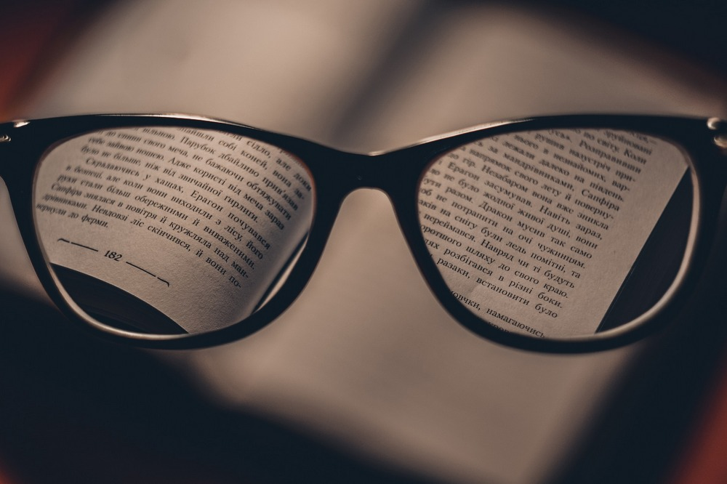
Шановні користувачі бібліотеки!
На теренах інтернету присутні тисячі онлайн-бібліотек з мільонами електронних книжок. Найбільше пощастило американцям, в яких є Amazon і Barnes&Noble, де можна знайти будь-яку з існуючих книжок. Не гірше ситуація і в російськомовному сегменті, де електронні бібліотеки працюють не перший десяток років. А що робити українцю, який бажає почитати улюблену книжку рідною мовою? Виявляється, за останні роки в Україні з’явилося кілька дуже цікавих онлайн-бібліотек, які спеціалізуються на книжках українською мовою. Тож, якщо ви хочете читати книжки рідною мовою, то обов’язково прочитайте нашу добірку 10 найкращих онлайн-бібліотек з електронними книжками українською мовою.

Бібліотека української літератури “УкрЛіб”
http://www.ukrlib.com.ua/
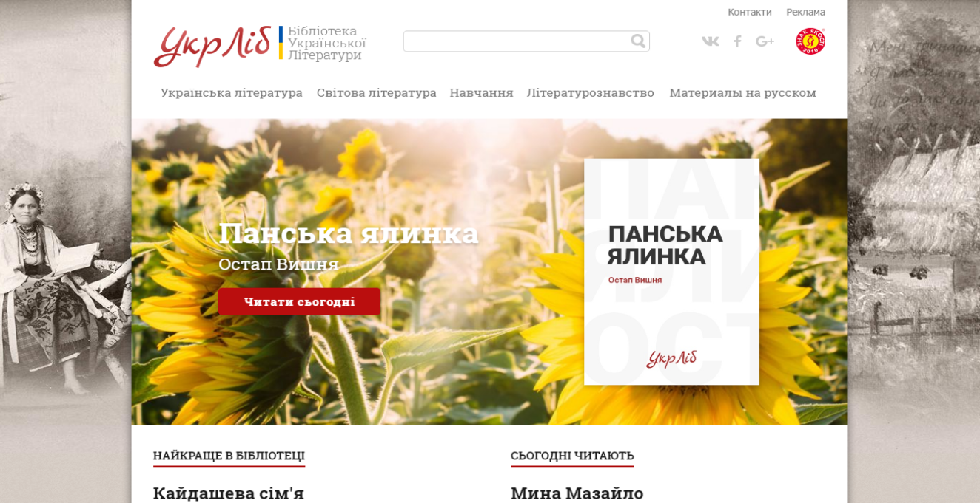
Онлайн-бібліотека УкрЛіб була заснована на зламі тисячоліть - в далекому 2000-му році. Сьогодні вона позиціонує себе як найбільша в інтернеті електронна бібліотека української літератури. За допомогою цього проекту засновники намагаються популяризувати українську мову і культуру та плекати любов до рідної літератури новим поколінням.
У бібліотеці є кілька основних розділів, це “Українська література”, “Світова література”, “Навчання”, “Літературознавство” та “Матеріали російською”. У свою чергу літературні розділи мають підрозділи “Сучасна література”, “Народна творчість”, “Біографії” та “Критичні статті”.
На головній сторінці вказано “Книгу дня”, яку бібліотека пропонує почитати у цей день та розділ “Видатні діячі української літератури”, де можна ознайомитись з біографіею та найкращими творами українських письменників. Також можна поцікавитись, які саме книжки зараз читають інші відвідувачі УкрЛібу. Для цього треба перейти до розділу “Рейтинг творів”, де вказані твори дня, найбільш популярні книжки та останні надходження до бібліотеки.
Книжки можна читати безпосередньо на сайті, або завантажити в найбільш прийнятному форматі: DOCX, RTF, HTML, EPUB, MOBI, PDF.

Українська електронна бібліотека “Libruk”
https://libruk.com.ua/
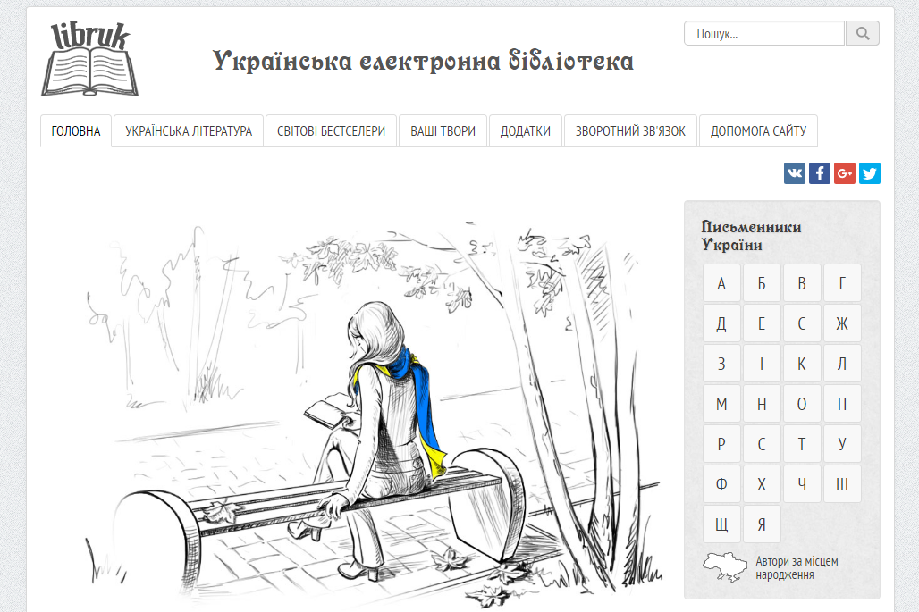
На ресурсі Libruk зібрано різні за жанром твори українських письменників-класиків та сучасних авторів. Всі книжки поділені на два великих розділи - українська література та світові бестселери. Також існує можливість завантажити на Libruk свої твори, що без сумніву сподобається молодим українським авторам.
На головній сторінці присутній повний перелік авторів, алфавітний каталог та такий незвичний інструмент пошуку, як “Автори за місцем народження”. В цьому режимі авторів книжок можна розшукувати на мапі України. Також для знайомства з життєвим та творчим шляхом письменників України на ресурсі викладені їх скорочені біографіі.
Всі книжки доступні у найбільш популярних електронних форматах FB2, EPUB та MOBI. Останній формат включено у бібліотеку через те, що електронні книжки Amazon Kindle користуються широкою популярністю в Україні через гарне співвідношення ціна/якість. Деякі книжки можна скачати у форматах PDF або DJVU, які більше підходять для читання на настільному компьютері або планшеті.
Окрім цього, книжки можна читати за допомогою інтегрованої онлайн-читалки, яка дозволяє налаштувати під себе відображення тексту та запам'ятовує останню прочитану сторінку.

Книжкове братерство “Флібуста”
http://flibusta.is/stat/lang/uk
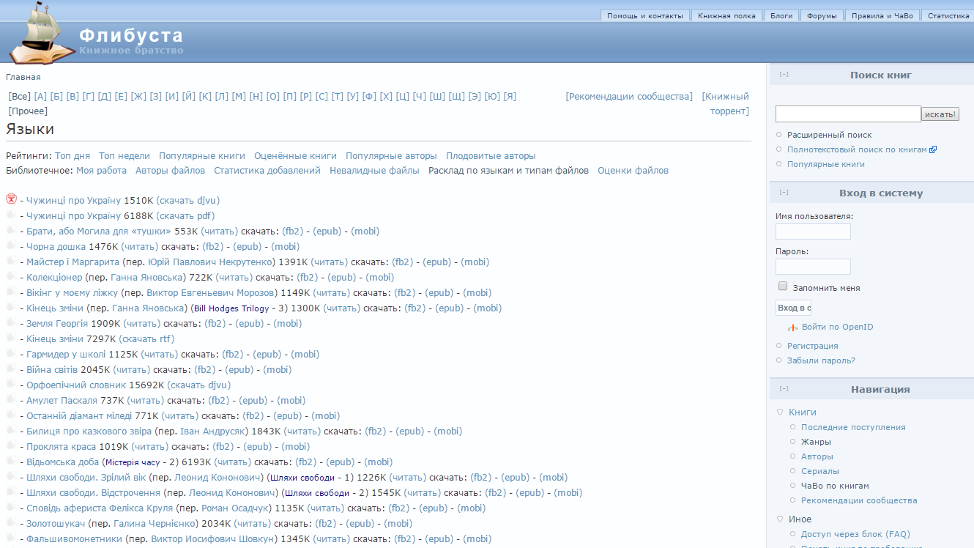
Книжкове братерство Флібуста - це одна з найбільших онлайн-бібліотек в Інтернеті. Цей ресурс спеціалізується на російськомовних книжках, але на його сторінках можна знайти книги будь-якого жанру на всіх європейсьских мовах, включаючи українську. Всього на Флібусті 350 тисяч книжок більш ніж 130 тисяч авторів, при цьому майже 5 тисяч з них українською мовою. Щоб відшукати книжки українською мовою потрібно скористатися відповідним розділом, або вказати при пошуку код “uk” в параметрі “мова”.
Головна перевага Флібусти в порівнянні з іншими онлайн-бібліотеками полягає в тому, що на її сторінках присутні найновіші книжки. До кожного тома додається фото обкладинки, оцінки та коментарі тих, хто вже прочитав книжку. Знайти щось цікаве допоможе розширений пошук та численні рейтинги, до яких включено “Книжки дня”, “Книжки тижня”, а також “Найпопулярніші книжки”, “Найпопулярніші автори” та “Книжки, що отримали найбільше оцінок”.

Електронна бібліотека “Українська література”
http://ukrclassic.com.ua
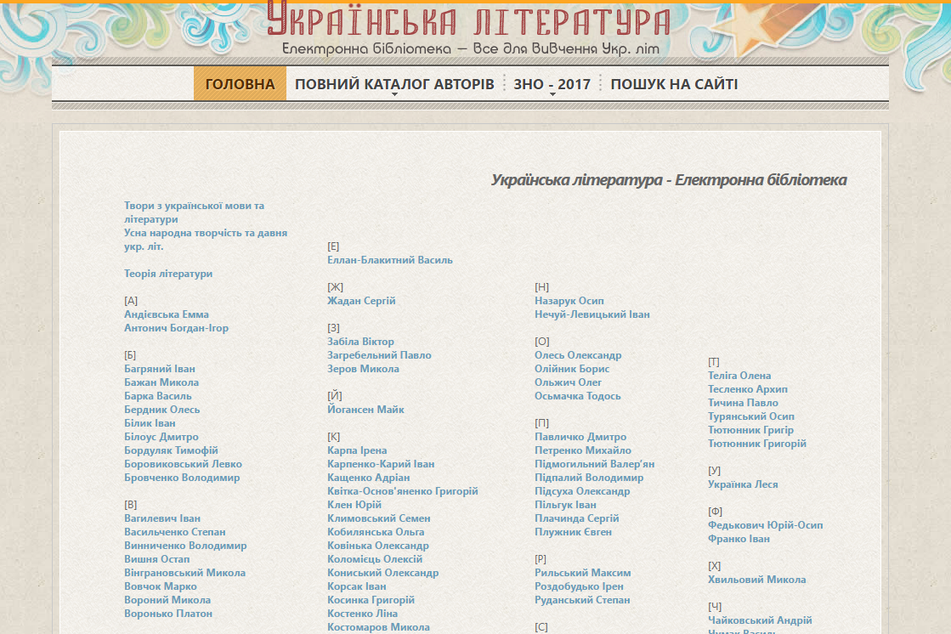
Електронна бібліотека “Українська література” оріентована на студентів, школярів та будь-яких поціновувачів української літератури. На цьому ресурсі є можливість отримати вільний доступ до кращих творів класичної української літератури, з якими зазвичай починають знайомство ще в школі.
Для зручної роботи з матеріалами сайту всі письменники структуровані за алфавітним покажчиком. Вибравши потрібного автора читачу відкриється сторінка зі списком усіх необхідних матеріалів, що відносяться до цього письменника. В цей список входять детальна і скорочена біографії, твори, скорочені твори та перекази, аналіз і характеристики книжок та шкільні твори. Цей перелік допоможе повторити раніше прочитану книжку, підготуватися до ЗНО, або швидше виконати домашнє завдання.
Всі книжки електронної бібліотеки “Українська література” можна читати прямо на сайті, або завантажити в один клік в форматах DOCX, FB2, PDF, DJVU для читання на мобільному телефоні, планшеті або електронній книзі.

Українська та зарубіжна література українською мовою “Shift Library CMS”
http://lib.shiftcms.net/
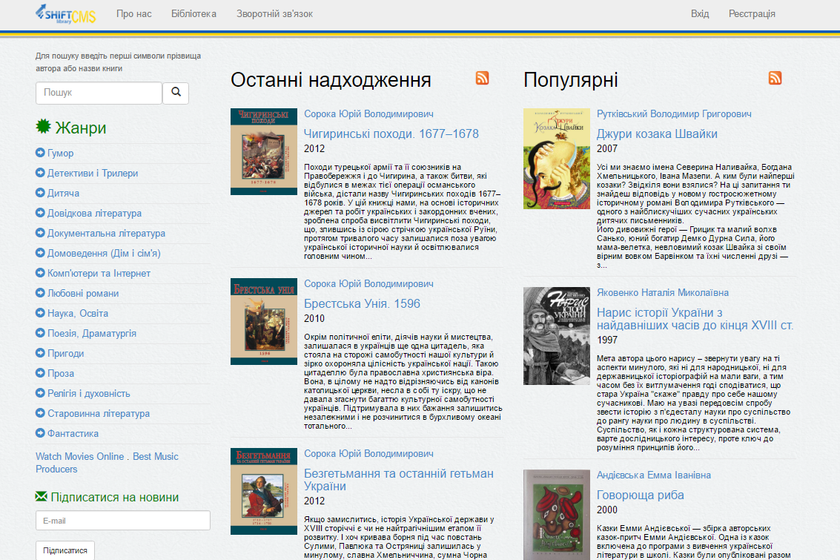
Метою діяльності цією електронної бібліотеки є поширення і популяризація україномовних творів серед читачів. Особлива увага приділяється книжкам нерадянського періоду, що видавались українською діаспорою, а також виданням останніх років. Пріоритетним завданням бібліотеки є надання читачам електронних книг в повному обсязі та забезпечення школярів і студентів україномовним матеріалом, який вони вивчають за програмами навчальних закладів.
Всі книги бібліотеки згруповані за наступними жанрами: Гумор, Детективи і Трилери, Дитяча література, Довідкова література, Документальна література, Домоведення (Дім і сім'я), Комп'ютери та Інтернет, Любовні романи, Наука, Освіта, Поезія, Драматургія, Пригоди, Проза, Релігія і духовність, Старовинна література, Фантастика.
На думку творців ресурсу компактність, зручність та унівесальність електронних текстів яскраво доводять, що в електронної книги велике майбутнє і українці просто зобов'язані йти в ногу з часом. Саме тому вони намагаються забезпечити зручне користування і доступ до вмісту своєї електронної бібліотеки усіма можливими способами.

Електронна бібліотека Національної бібліотеки України для дітей
http://www.chl.kiev.ua/elibrary/
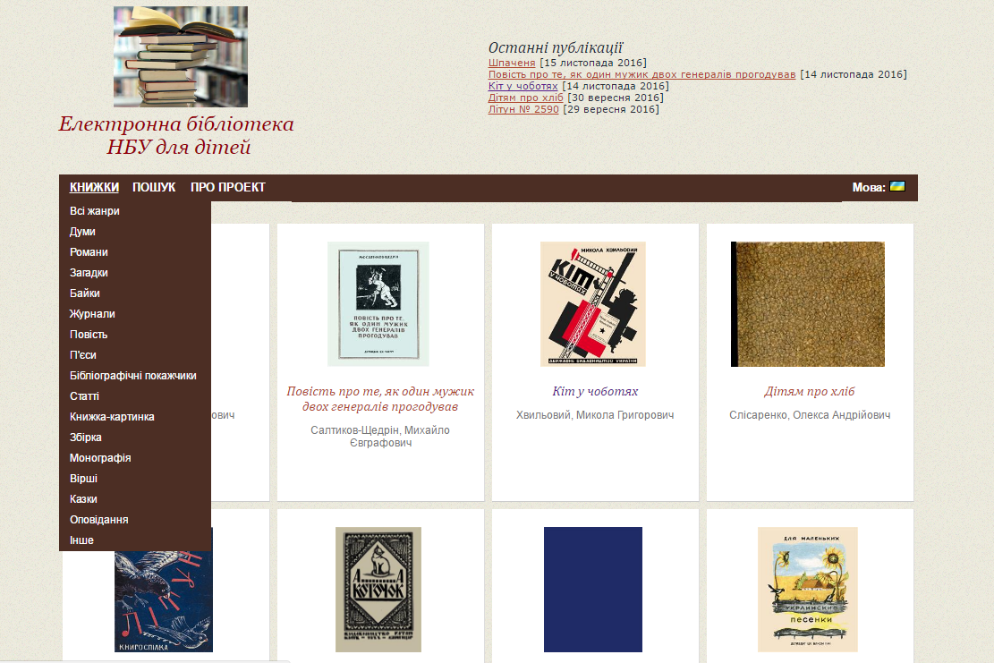
У фонді Національної бібліотеки України для дітей є багато книжок, які збереглися в країні у одиночних примірниках і зберігаються у зібранні рідкісних і цінних видань. Деякі з них являють собою справжні шедеври книжкової культури періоду другої половини XIX – першої половини XX століття, є й малотиражні цікаві наукові дослідження, які можуть стати у нагоді сучасним вченим.
Доступ до цих книжок мають лише окремі дослідники: книгознавці, мистецтвознавці, літературознавці, художники та видавці. Тому основною метою проекту “Електронна бібліотека НБУ для дітей” є ознайомлення широкого загалу із кращими зразками зібрання бібліотеки в межах існуючого законодавства з авторського права. В планах проекту включення у електронну бібліотеку сучасних книжок, що стане можливим після досягнення відповідних домовленостей з авторами та видавництвами.

Дитяча публічна онлайн-бібліотека “Читанка”
http://chytanka.com.ua/
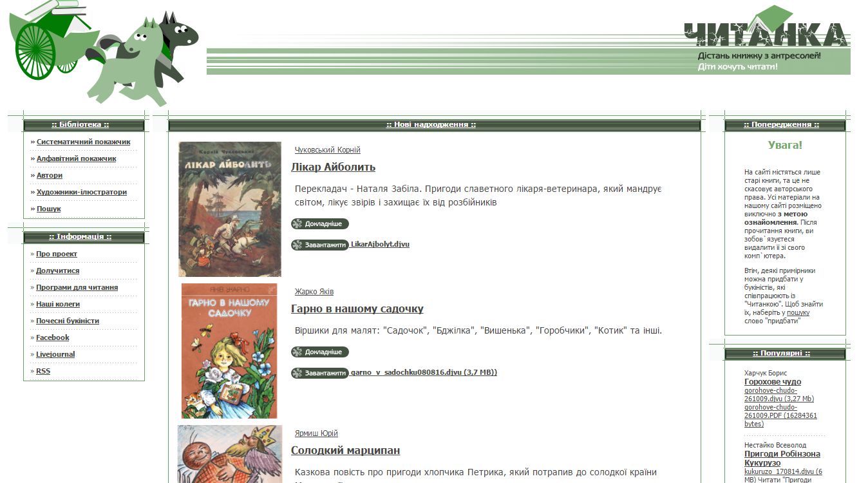
Дитяча публічна онлайн-бібліотека "Читанка" спеціалізується на україномовних ілюстрованих книжках. Автори проекту сканують старі дитячі книжки з малюнками для того, щоб поділитися ними з сучасними дітьми. Щоб знайти потрібну книжку варто скористатися авторським, алфавітним або систематичним каталогом. В перших двух розділах книжки розташовані за автором чи найменуванням, а в другому вони згруповані по наступних розділах: “Зарубіжні”, “Українські”, “Дитячі”, “Пізнавальні”, “Повість”, “Оповідання”, “Казки”, “П`єси”, “Віршовані твори”, “Гумор”, “Журнали”, “Підручники” і т.д.
Всі книжки в "Читанці" можна завантажити в єдиному форматі DJVU, тому їх можливо читати тільки на планшетах чи рідерах, які підтримують цей стандарт електронних книжок.

Також:

Магазин електронних книг Bookland
http://www.bookland.com/
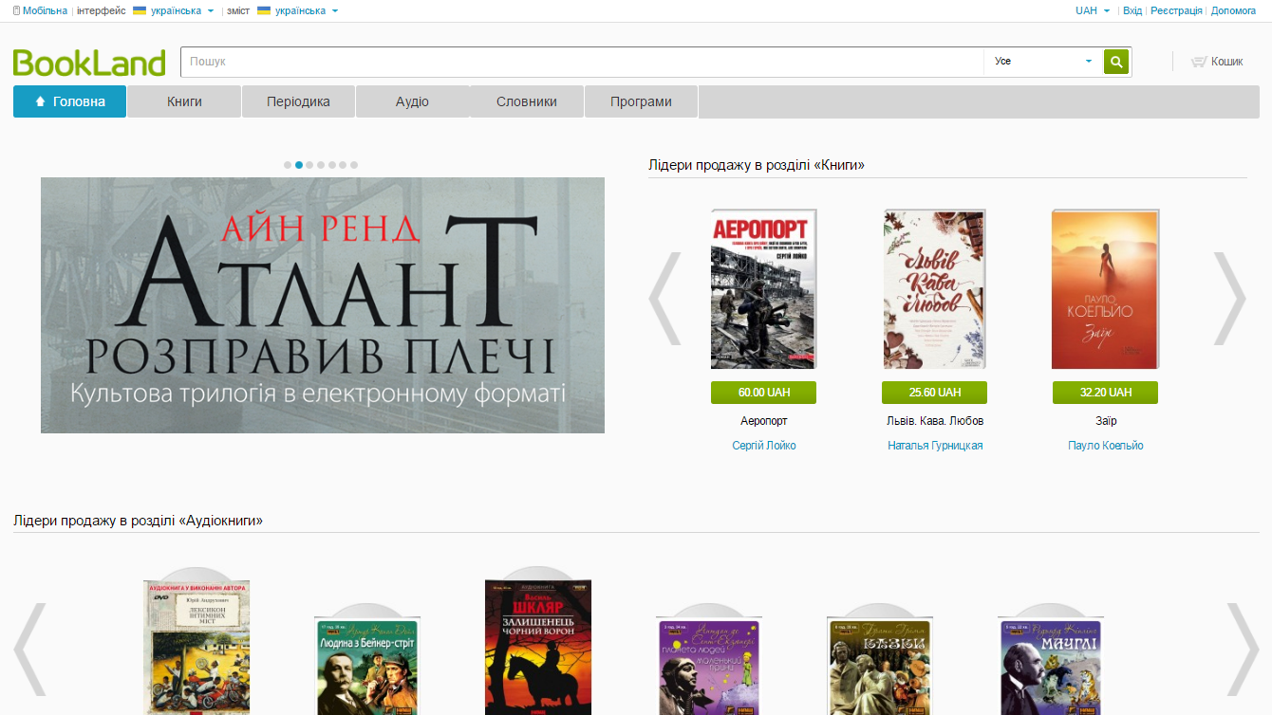
Як зрозуміло з назви, магазин електронних книг Bookland в першу чергу намагається продати читачу книжки, аудіокнижки, словники та периодичні видання. Але за рахунок монетизації цей ресурс має в своєму репертуарі такі видання, які ви не знайдете на сторінках безкоштовних електронних бібліотек. Ціна на книги та журнали цілком прийнятна, до того ж в Bookland присутній і розділ з безкоштовними книжками.

Публічна електронна бібліотека української художньої літератури “УКРЛІТ.ORG”
http://ukrlit.org/
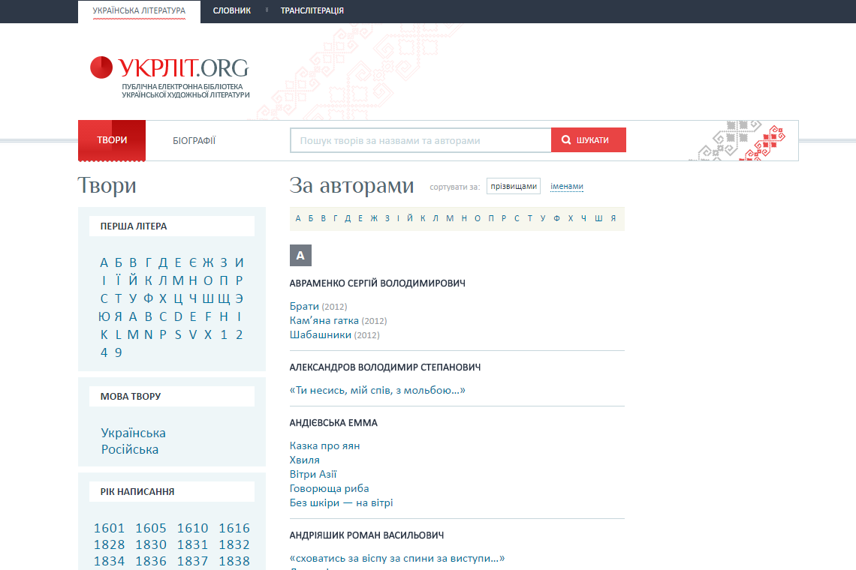
Публічна електронна бібліотека української художньої літератури УКРЛІТ.ORG розпочала свою роботу ще в 2005 році зі збірки творів кількох авторів. Відтоді бібліотека доопрацьовувалась і наповнювалась новими книжками. Основними розділами бібліотеки є українська література, переважно класика, тлумачні словники, транслітерація та інші твори для школярів, студентів, вчителів та широкого загалу.

Художня література українською мовою “E-bookua.org.ua”
http://e-bookua.org.ua/
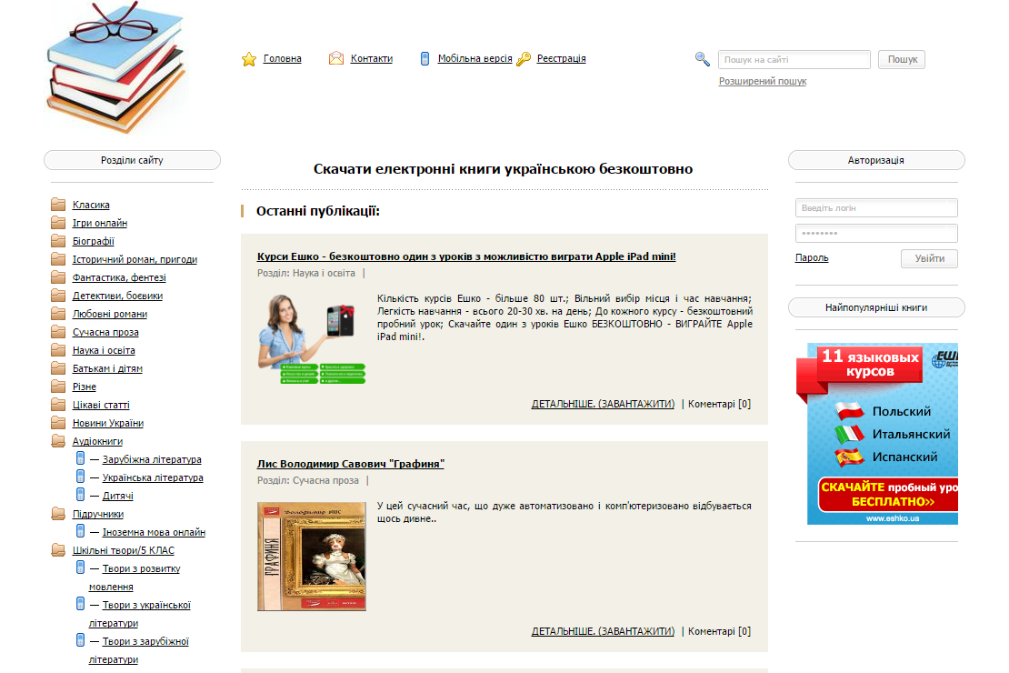
В онлайн-бібліотеці E-bookua.org.ua зібрана велика колекція книг здебільше художнього напрямку. Сайт має такі розділи як “Класика”, “Біографії”, “Історичні романи, пригоди”, “Фантастика, фентезі”, “Детективи, боєвики”, “Любовні романи”, “Сучасна проза”, “Наука і освіта”, “Батькам і дітям”. Якщо ви віддаєте перевагу не читанню, а прослуховуванню книжок, то для вас на сайті присутній розділ “Аудіокниги”.

Бажаю вам цікавого та корисного читання!
Створено за допомогою Інтернет - https://megabite.ua/articles/10-najkrashih-onlayn-bibliotek-z-elektronnimi-knijkami-ukrainskou-movou.html

